Муниципальное автономное дошкольное образовательное учреждение

Городского округа «город Ирбит» Свердловской области «Детский сад № 23»

Реализуемая программа

«От рождения до школы»

Под ред. Н. Е. Вераксы,

Т.С. Комаровой,

М.А. Васильевой

Воспитатель: Бархатова Е.Д.

23 сентября состоялось родительское собрание на начало учебного года. Родителям я зачитала возрастные особенности детей, что дети должны уметь в этом возрасте, и как родители, должны им помогать. Логопед так же рассказала о развитие речи детей в возрасте 2-3 года, дала практические советы и рекомендации.

Так же для родителей было проведено игровое упражнение, где они рассказывали об успехах ребенка за последнее время.

Собрание прошло быстро, динамично, активно, в завершении собрания родителям были розданы памятки по пожарной безопасности, ПДД, антитеррору.

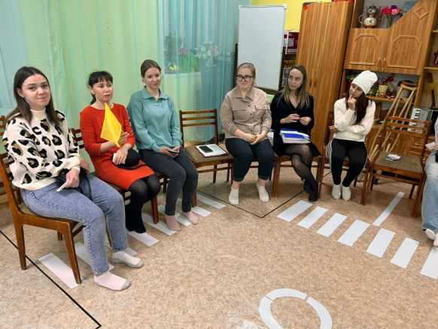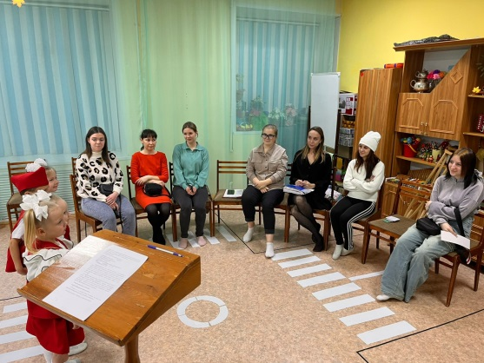

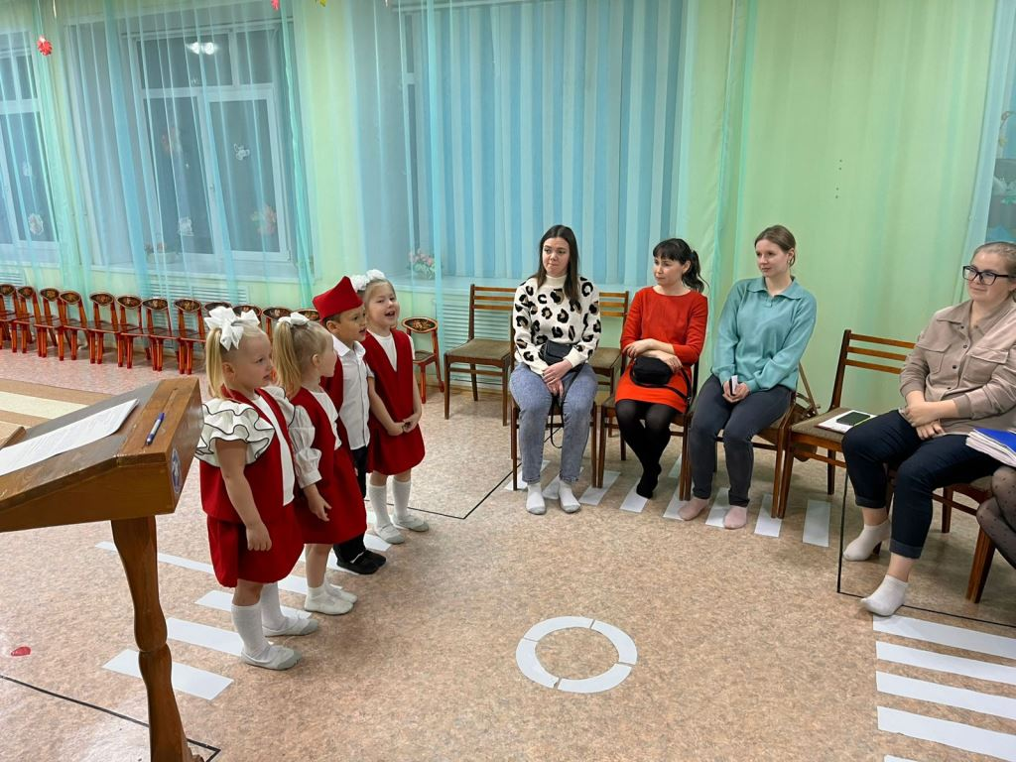

**План родительского собрания**

**1. Возрастные особенности детей 2-3 года**

**2. Выступление логопеда**

**3. Выступление заведующей Тищенко Е.Н**

**3. Упражнение «А у нас»**

**4. Выступление «Отряд отважных»**

**5. Разное**

**6..Памятки ПДД, пожарная безопасность.**

**Цель:** познакомить родителей с возрастными особенностями ребенка 2-3 года.

Добрый вечер, дорогие родители! Теперь мы стали взрослыми и перешли во вторую группу раннего возраста, подросли и окрепли, стали более самостоятельными. Сегодня я хотела бы вас познакомить с возрастными особенностями детей в возрасте 2-3 лет.

1. Мы всегда рядом со своим ребенком и немудрено, что мы иногда не успеваем за временем и воспринимаем его, так как будто он все еще тот малыш, которым был полгода назад. По-прежнему продолжаем делать за него то, с чем он может справиться самостоятельно. Но бывает и так, что мы опережаем события и нам кажется, будто ребенок уже достаточно взрослый, чтобы подолгу заниматься, быть усидчивым, исполнительным, хотя на самом деле он еще не готов к этому. Вот почему важно знать о возрастных особенностях ребенка, его возможностях и потребностях, а также быть готовыми к изменениям в его характере.

2-3 годика ребенок - это уже маленькая личность! Он сознательно произносит "я": "Я хочу/не хочу, я буду/не буду!". Он узнает себя в зеркале и на фотографии. Малыш становится иногда упрямым. Этот период жизни психологи называют кризисным. Тем не менее. Малыш иногда может сдерживать свои эмоции и не плакать, даже если ему больно. Он становится более терпеливым и может дольше заниматься одним делом без отвлечений.

Двигательное развитие качественно улучшается: появляется большая согласованность в умении управлять своим телом. Обратите внимание: на третьем году жизни активно развивается тонкая моторика, что позволяет ребенку самостоятельно одеться, раздеться, умыться, рисовать карандашом, застегивать пуговицы, есть аккуратно и пользоваться столовыми приборами.

Активно развивается речь ребенка. Словарный запас к трем годам увеличивается. Ребенок употребляет почти все части речи, хотя не всегда правильно. Характерной особенностью речи ребенка двух-трех лет является постоянное проговаривание, сопровождение речью всех действий, игровых ситуаций.

Основным развивающим видом деятельности ребенка является игра. К концу третьего года жизни любимыми играми детей становятся ролевые игры. Ребенок принимает на себя определенную роль, изображая маму, папу, воспитательницу детского сада, и в точности повторяет характерные им позы, жесты, мимику, речь

В три года малыш может после показа взрослого нарисовать круг, крест, человечка, правда пока без туловища. Следует заметить, что успехи в рисовании очень сильно зависят от обучения: если ребенок никогда раньше не видел карандаш, он вряд ли выполнит задание. Не забывайте, что в общении со взрослыми ребенок трех лет должен здороваться и прощаться, употреблять слова, выражающие просьбу, благодарность. Проявлять внимание, сочувствие к другим детям (отзываться на просьбу другого ребенка, помогать ему, т. е. развиваться воспитанным малышом.

Для ребенка в этом возрасте важно:

* Много двигаться, потому что через движение он развивает и познает свое тело, а также осваивает окружающее пространство.
* Освоить мелкие движения пальчиков через игры с мелкими предметами, потому что развитие мелкой моторики у детей напрямую связано с развитием мозга и речи.
* Как можно шире осваивать речь, поскольку она помогает и в развитии контакта ребенка с миром, и в развитии его мышления. У ребенка в этом возрасте быстро растет словарный запас, причем количество произносимых слов всегда меньше, чем количество понимаемых.
* Играть, поскольку именно в игре начинают активно развиваться важные психические функции: восприятие, воображение, мышление, память. Через игру малыш осваивает окружающий мир, познает законы взаимодействия.
* Продолжать выстраивать отношения со взрослыми. Ребенок в этом возрасте очень зависим от родителей, эмоционально на них настроен, нуждается в поддержке, участии, заботе и безопасности.
* Так что же необходимо принять родителям во внимание, чтобы обеспечить ребенку психофизическое благополучие на третьем году жизни?
* предоставляйте ребенку посильную самостоятельность во всем, что ребенок может выполнять без лишней опеки взрослого;
* относитесь к самостоятельным действиям ребенка с полной серьезностью;
* избегайте негативных высказываний в адрес ребенка, стремящегося самостоятельно, пусть неумело, выполнить то или иное действие; проявляйте терпение к становлению какого-либо навыка ил умения, нужно просто дать время на его отработку;
* доверяйте ребенку, выражайте уверенность в том, что малыш справиться с заданием и у него все получиться; поддерживайте и чаще хвалите ребенка;
* дайте почувствовать малышу, что результат его действий вам не безразличен. Если малыш выполнил свою задачу, необходимо отметить это, выразить радость;
* если у ребенка что-то не получается, попытайтесь облегчить условия выполнения, помочь, если он просит, но добиться, чтобы хотя бы частично выполнил что-то сам;
* формируйте у ребенка установку на преодоление трудностей, стремитесь приводить действия ребенка к положительному результату;
* хвалите ребенка только по заслуженному поводу, похвала должна быть адекватна результату действия;
* продолжайте формировать интерес к играм, занятиям, показам, демонстрациям, в которых ребенок получал бы образцы положительного поведения;

**Что должны уметь дети 2 - 3 лет.**

**Одевание - раздевание.**

1. Надевать и снимать носки, гольфы, колготки - самостоятельно.

2. Надевать и снимать штаны, шорты, юбки - самостоятельно.

3. Обувать и снимать сандалии, ботинки, сапоги - с небольшой помощью взрослых.

4. Надевать и снимать кофту, куртку - с помощью взрослых.

5. Вешать и складывать одежду в шкаф и на стульчик - с помощью взрослых.

**Умывание.**

1. Засучивать рукава перед умыванием с небольшой помощью взрослых.

2. Брать мыло из мыльницы, руки намыливать, мыть круговыми движениями, отжимать их после мытья, закрывать кран, снимать полотенце, вытирать руки насухо, вешать полотенце на место - самостоятельно.

3. Не мочить одежду.

4. Не лить воду на пол в целях безопасности.

**Питание.**

1. Правильно держать ложку.

2. Есть аккуратно, с закрытым ртом.

3. Пользоваться салфеткой.

4. Говорить «спасибо».

Дайте возможность ребенку проявить самостоятельность

**2. Упражнение «А у нас»**

Уважаемые родители, мы с вами уже выполняли это упражнение в конце учебного года. И хотелось бы, чтобы оно у нас стало традиционным на каждом собрании. Поделитесь и скажите, что произошло нового с вашим ребенком на ваш взгляд, чему он научился, чем вас удивил и порадовал, а может и напугал. Родители по очереди передают флажок и «делятся» каким-либо качеством, умением, способностью своего ребенка, которое у него появилось.

**3.** Еще одна главная задача нашего детского сада «Безопасность детей». С детьми ежедневно беседуем, проигрываем ситуации, рассматриваем иллюстрации по соблюдению ПДД. Призываем вас также соблюдать ПДД и помнить, что вы пример для ваших детей. Не стоит забывать о пожарной безопасности, с детьми так же ведутся беседы, проигрываем ситуации. (буклеты ПДД, пожарная безопасность, терроризм)

**4. Выступление отряда «Отважных»**

**5. Разное. Выбор родительского комитета.**

Я благодарю вас, за уделенное время. И помните, что только при совместномвзаимодействии дети могут гармонично развиваться.

Если у вас есть какие- то вопросы, я готова на них ответить.